微信企业号集成说明JAVA版

一、创建自建应用
微信企业号中应用分为三个类型，基础类（企业微信自带）、第三方（微信应用供应商提供）和自建，ccbpm与微信企业号的集成需要使用自建的应用。

第一步，进入应用管理
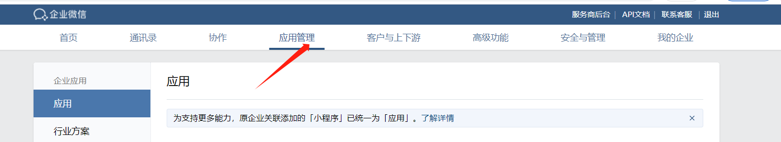

第二步，点击创建应用
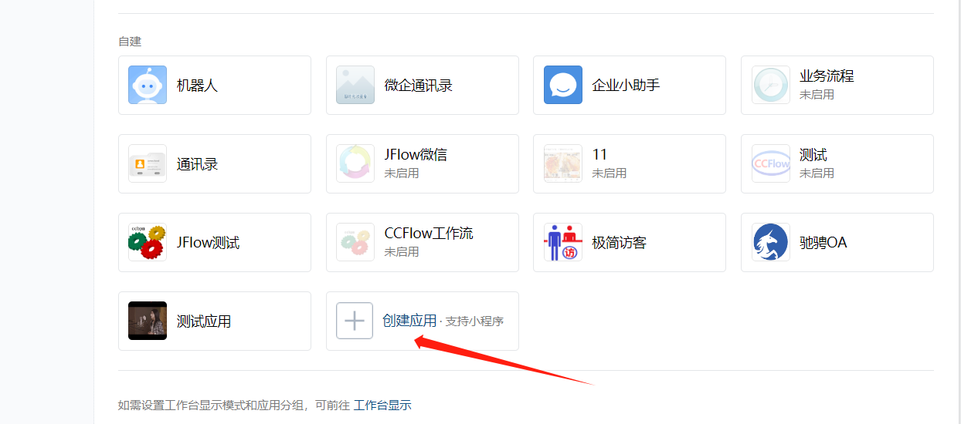

第三步，填写应用相关信息，如果不上传logo，应用无法显示图标
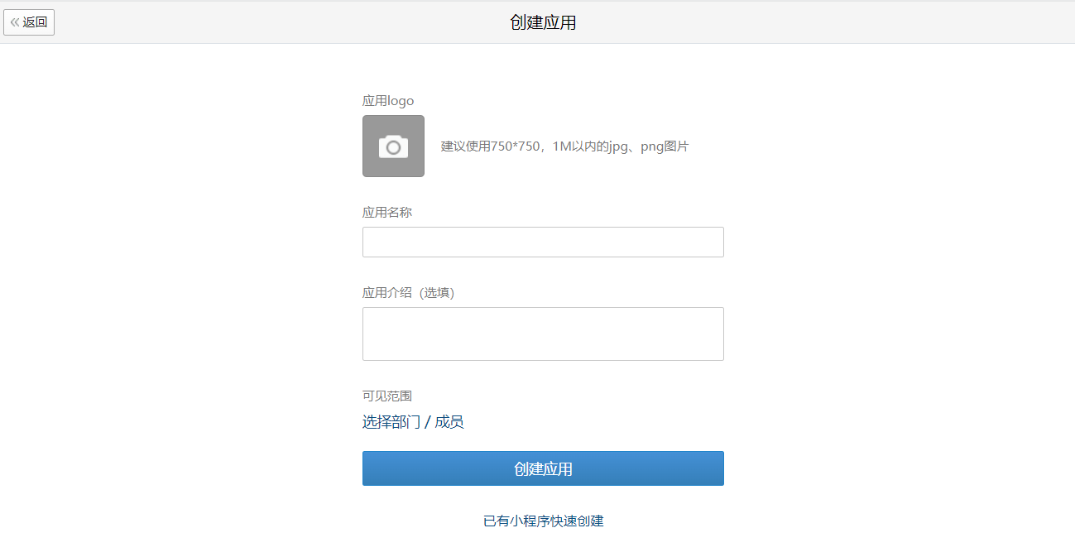

二、配置微信企业号信息

第一步，打开配置文件jflow.properties，增加企业微信配置
CorpID（企业号ID）、AppSecret（应用凭证）
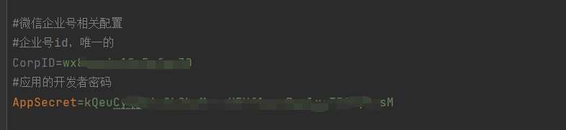
CorpID所在位置如下图所示：
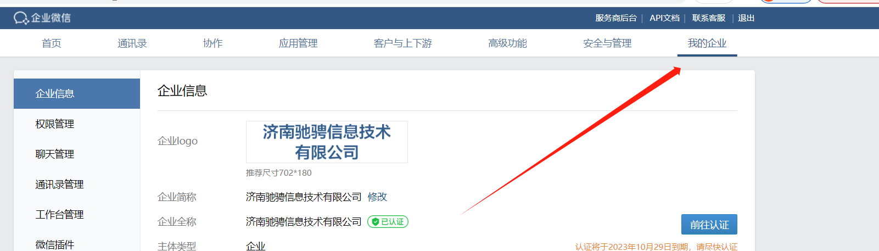
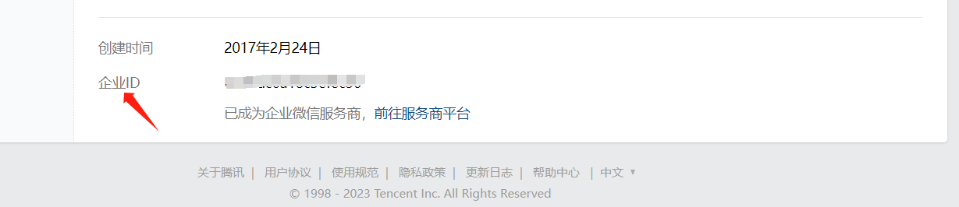
AppSecret在新建的应用中查看，所在位置如下图所示：
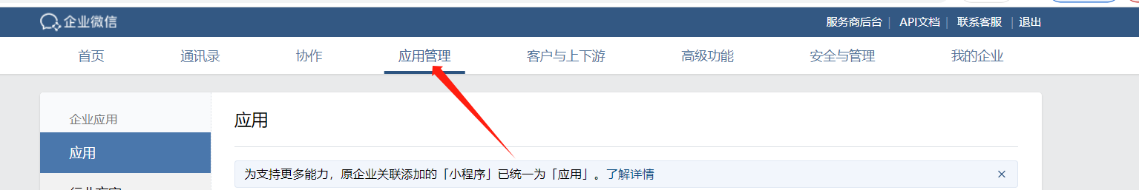
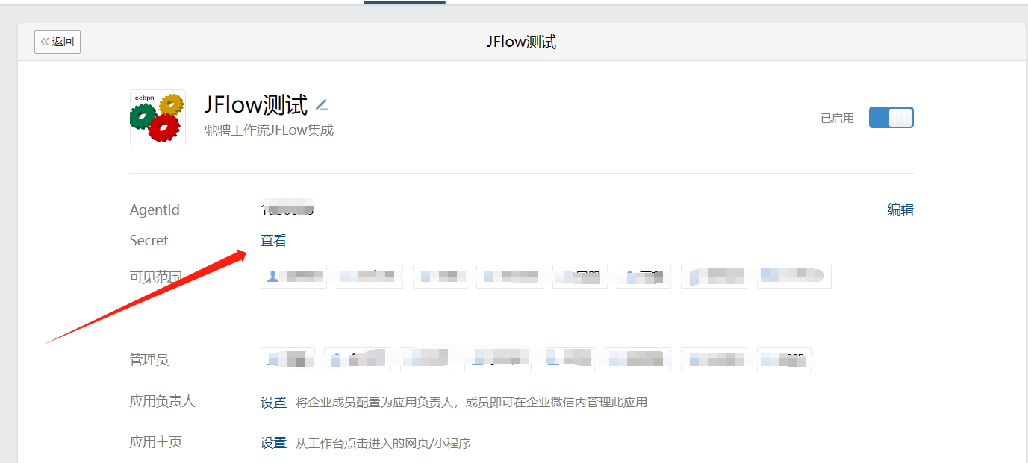

第二步，代码发布
完成第一步中的配置之后，将jflow打包、发布，必须可以使用域名访问，访问格式可以是http://xxxx.com.cn，或者http://xxxx.com.cn:8088

第三步，设置网页授权及JS-SDK
1.进入自建的应用，找到网页授权及JS-SDK，点击“设置可信域名”。
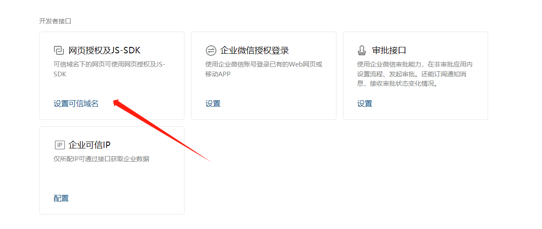
2.配置回调域名，如果有多个，可以填写多个

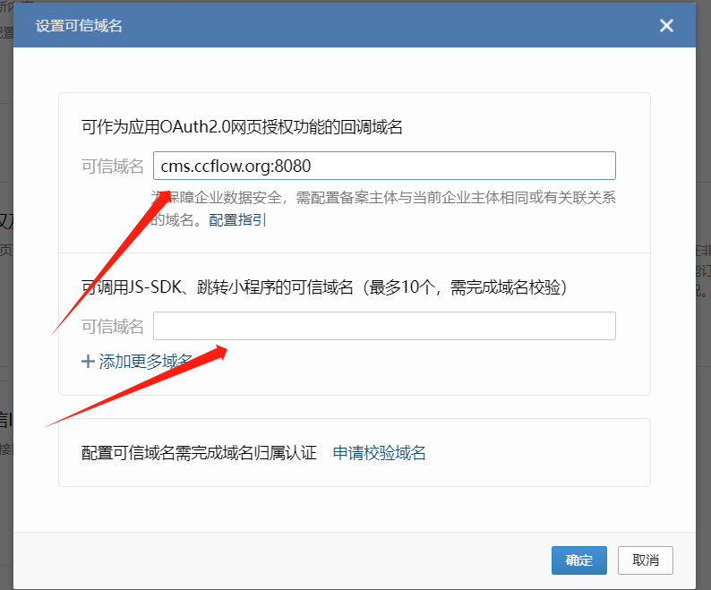
3.申请校验域名，点击“申请校验域名”，下载txt文件，将下载的文件上传至填写域名根目录下，然后点击确定。
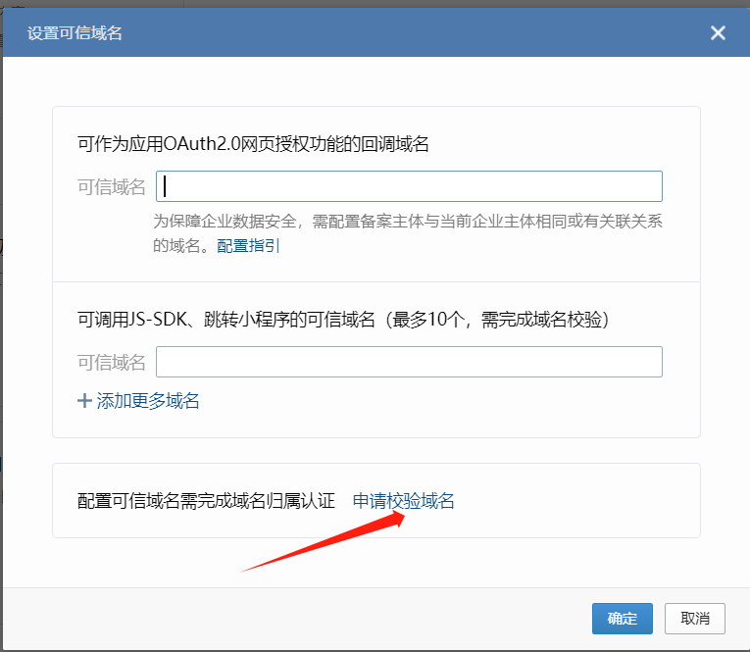
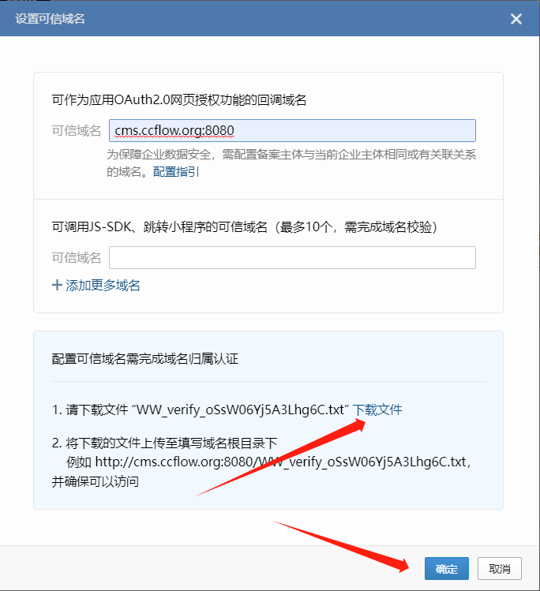
4.完成上述3个步骤之后，如果认证成功，页面中会显示“已认证”，如果认证失败，检查域名与下载的文件是否在根目录下。
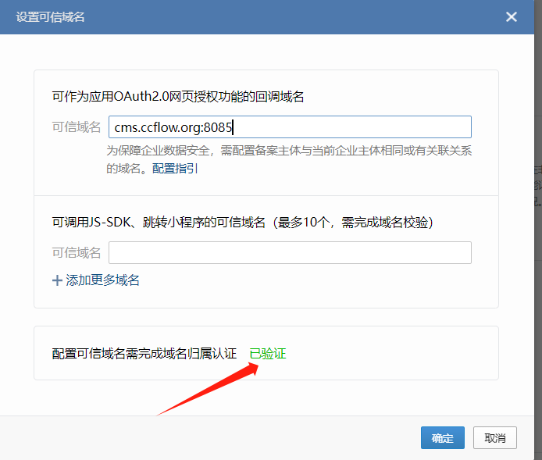

三、自定义菜单

第一步，找到自定义菜单，点击设置
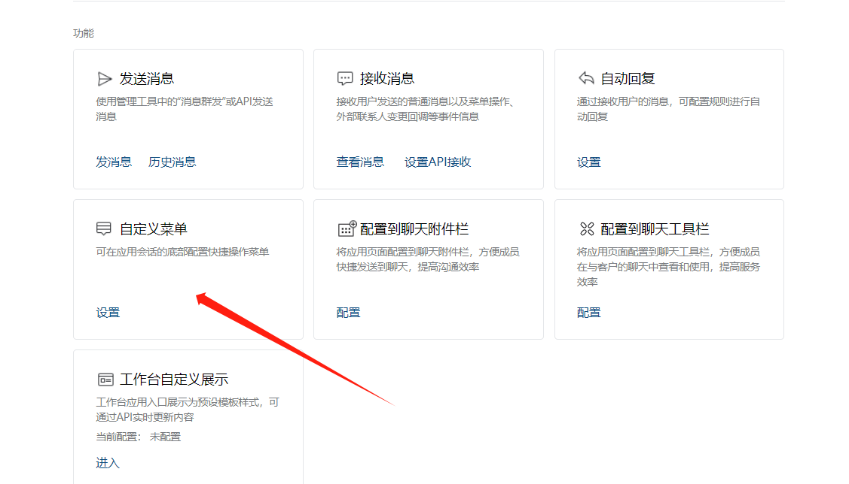

第二步，添加菜单
1.填写主菜单名称
2.菜单内容使用默认的“跳转到网页”
3.填写网址，网址格式如下：
https://open.weixin.qq.com/connect/oauth2/authorize?appid=CorpID&redirect_uri=回调地址&response_type=code&scope=snsapi_base&state=页面名称&agentID=应用ID#wechat_redirect
需要替换的参数：
CorpID：值与配置文件中的值一致
回调地址：http://网页授权设置的访问域名+/CCMobilePortal/WeChatEnterprise.htm
页面名称：要跳转都的页面，比如跳转到待办页面（Todolist.htm）,只需填写Todolist即可
应用ID：自建应用的ID
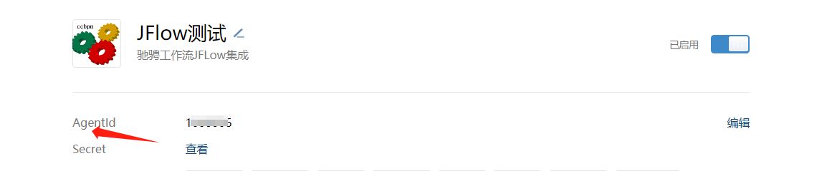

第三步，菜单发布
菜单配置完成之后，点击发布，有权限的人员即可在企业号，工作台中使用。
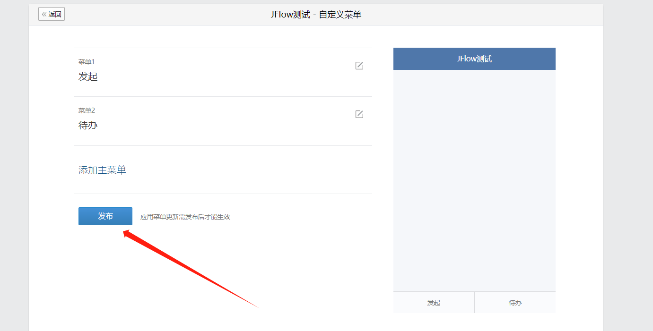
应用权限设置：
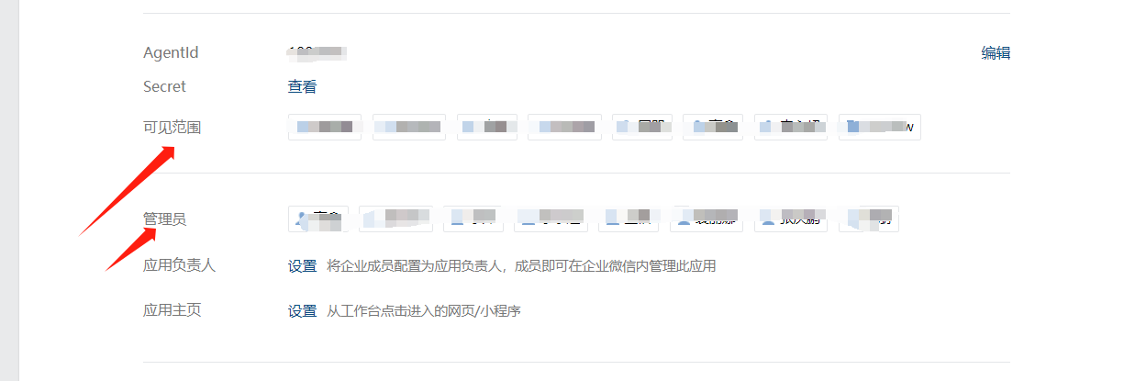

四、组织结构对应说明

1.只使用通讯录中的成员
需要设置ccbpm系统表port_emp（人员表）中UserID列与成员的帐号对应；或设置通讯录中人员的手机号与人员表中的Tel列对应2.如果部门、岗位、人员都使用需要手动维护或通过接口导入到ccbpm中的port_emp、port_dept、port_station等表，具体可查看（百度也行）ccbpm组织结构表说明。

五、效果展示

